应急资源调查报告

江苏恒峰精细化学股份有限公司
2020年2月

目录
1. 总则 1
1.1 应急资源调查工作的目的 1
1.2 编制依据 1
2. 公司应急救援工作的开展情况 2
2.1 认真编制切实可行的应急救援预案 2
2.2 加强与周边单位的协作 2
2.3 注意在资金上投入 2
2.4 强化应急救援演练 2
2.5 深入开展应急知识宣传 2
3. 公司内部救援资源 3
3.1 应急救援体系 3
3.2 机构及职责 4
3.4 应急保障 7
3.5应急物资装备保障 11
4. 外部救援资源 12
4.1外部救援 12
4.2 外部应急有关单位联系电话 13
4.3 专职队伍救援 14
4.4 应急救援时人员救护的装备、物资、药品 14
5. 附件 14
（1）消防设施配置图 14
（2）工艺流程图 16
(3）化学品安全技术说明书 18
(4）事故救援联动协议 31
（5）厂区逃生路线图、紧急集合点及重点危险目标图 35

1. 总则

1.1 应急资源调查工作的目的
江苏恒峰精细化学股份有限公司成立于2008年12月，是由上海广创景进出口有限公司和江苏南天絮凝剂有限公司联合投资建办。聚丙烯酰胺生产项目于2008年8月12日经南通市发展和改革委员会核准、批复，其文号为：通发改投资【2008】614号，并于2010年10月开始建设一期年产6000吨聚丙烯酰胺乳液生产线、5000吨聚丙烯酰胺粉剂生产线、成品仓库、原料仓库、化工原料储罐、公用工程设施、配电室、污水处理站、消防泵房维修车间及综合办公楼、职工食堂等配套工程，并于2013年通过安全设施竣工验收，并正式投产。2017年企业实施聚丙烯酰胺粉剂生产项目二期工程（年产5000吨聚丙烯酰胺粉剂）及一期设备调整项目，该项目于2018年通过安全设施竣工验收，正式投入生产。
在任何生产活动中都有可能发生事故，尤其是随着现代化工业的发展，生产过程中存在的巨大能量和有害物质，一旦发生重大事故，往往造成惨重的生命、财产损失和环境破坏。由于自然或人为、技术等原因，当事故或灾害不可能完全避免的时候，建立重大事故环境应急救援体系，组织及时有效的应急救援行动，已成为抵御事故风险或控制灾害蔓延、降低危害后果的关键甚至是唯一手段。
为了落实“安全第一，预防为主，综合治理”的安全方针，使公司危险化学品发生泄漏或火灾、爆炸事故后能迅速、有序有效地开展应急处置行动，阻止和控制污染物向周边环境的无序排放，减少火灾、爆炸事故造成的人员伤亡和财产损失，了解公司及周边企业所配备的应急器材，便于应急时能充分使用。根据有关法律、法规以及上级有关应急救援的规定，结合公司实际情况，特制定本《应急资源调查报告》。

1.2编制依据

1.2.1 主要法律法规
1、《中华人民共和国安全生产法》
2、《生产安全事故应急预案管理办法》
3、《中华人民共和国突发事件应对法》
4、《生产安全事故报告和调查处理条例》
5、《企业安全生产费用提取和使用管理办法》

1.2.2 主要技术标准
1、《生产经营单位安全生产事故应急预案编制导则》（GB/T 29639-2013）
2、《生产经营单位生产安全事故应急预案评审指南（试行）》
3、《生产安全事故应急演练指南》（AQ/T 9007-2011）

1.2.3 文件
成立公司事故应急领导/指挥小组的文件、救护协议、技术服务协议等。

2. 公司应急救援工作的开展情况

2.1 认真编制切实可行的应急救援预案
公司成立了应急预案编制小组，为公司生产安全事故应急救援工作提供了有力的技术支持和专业指导。
公司已编制过应急预案，并进行修订。

2.2 加强与周边单位的协作
公司建立自己的救援队伍，推进企业之间的协作，公司与相邻的博亿化工、玖富新材料、长青农化等建立了合作关系并签署了合作协议，目前，公司所在的园区有消防专业应急救援队伍。

2.3 注意在资金上投入
公司用于消防安全设施投资共250多万元，工程投资约240万元，还有购买救援器材、宣传费用等。

2.4 强化应急救援演练
为了提高应对突发事件的处置能力，公司每年组织演练活动，处置危险化学品事故演练活动。以通过应急演练培训应急队伍，落实岗位责任，熟悉应急工作的指挥机制、决策、协调和处置的程序，识别资源需求，评价应急准备状态，检验预案的可行性和改进应急预案，有效地提升了公司的应急处置能力。

2.5 深入开展应急知识宣传
为切实提高员工的应急意识和应急能力，加强对生产安全科普知识的宣传。公司每半年组织一次综合演练，定期不定期组织现场处置方案演练，每年6月安全生产月期间，以培训、演练、宣传单、板报等形式面向员工宣传普及应急、预防、避险、自救、互救、减灾等知识，努力提高员工应对各种突发事件的综合素质，为应急管理工作顺利开展营造良好的氛围。

3. 公司内部救援资源

3.1 应急救援体系
公司级生产安全事故应急救援组织体系包括指挥组和专业救援组。指挥组负责现场全面指挥；专业救援组负责事故控制、救援和善后处理。
公司成立了事故应急救援“指挥领导小组”，由公司总经理、安全副总、生技部、安全科、环保科、办公室等部立即成立重大事故应急指挥部，公司总经理任总指挥，副总经理任副总指挥，负责全厂应急救援工作的组织和指挥。现场指挥部设立在上风向并设置旗帜标志。
若总经理不在企业时，由副总经理为临时总指挥，全权负责应急救援工作，夜间由公司值班领导负责，直至有上级领导来接替。
专业救援组又分为应急监测组、医疗救助组、抢险救灾组、疏散警戒组、综合协调组、消防应急组、工艺技术应急组七个行动小组。
公司应急指挥组

应急救援小组

医疗救援小组

抢险救援小组

疏散警戒小组

综合协调小组

消防应急小组
工艺技术应急小组

图3－1公司级突发事件应急救援组织体系

3.2 机构及职责

3.2.1 指挥领导小组职责
1）负责本公司预案的制定、修订。
2）组建应急救援专业队伍，组织实施和演练。
3）检查督促做好重大事故的预防和应急救援的各项准备工作。
4）第一时间接警，判别是一般还是较大事故，并根据事故等级，下达启动应急预案指令，同时向相关管理部门汇报事故发生情况，向友邻单位通知事故情况，必要时向有关单位发出救援请求。
5）组织救援队伍实施救援行动，负责组织协调有关部门、做好事故处置、控制和善后工作，并及时向地方政府和上级应急处理指挥部报告，请求上级部门援助，消除影响。
6）组织事故调查，总结应急救援经验教训。

3.2.2 指挥领导小组成员职责
（1）应急指挥组
在发生事故时，各应急小组按各自职责分工开展应急救援工作。通过平时的演习、训练，完善事故应急预案。各应急小组主要职责如下：
总指挥：
（1）全面负责应急救援的具体指挥工作。
（2）负责宣布启动和解除应急救援预案的命令；
（3）指挥应急救援小组有序开展救援工作；
（4）向上级汇报事故情况，必要时向有关单位发出救援请求。
副总指挥：
协助总指挥负责应急救援的具体指挥工作。
应急指挥小组主要负责人：陈树华 总经理 电话：13962721811
（2）综合协调小组
由安全主管担任小组长，安全科、环保科人员担任小组成员。
主要职责如下：
①确保各专业组和指挥部之间广播和通讯的畅通。
②事故外部联络人员应根据具体情况与社会救护机构联络，根据事故现场指挥的指示向上级单位汇报。
③协调防护人员，做好外部警戒，维持秩序，接应外部救助力量。
④协调设施、器材、物资的供应等后勤保障工作。
综合协调小组负责人： 吴光猛 电话：13584638368
（3）抢险救灾小组
由车间主任担任组长，车间副主任及维修人员担任小组成员。
主要职责如下：
①接到通知后，正确配戴个人防护用品，迅速赶赴现场，根据应急指挥小组的指令，切断事故源，有效控制事故，以防扩大。
②负责对事故现场的人员转移到安全的地方，抢救生命第一，实施紧急救护工作，协助医疗救护部门将伤员护送到相关单位进行抢救和安置。
③在事故发生后，迅速派出人员进行抢险救灾；若发生火灾时负责在专业消防队伍来到之前，进行火灾预防和扑救，尽可能减少损失。
④在专业消防队伍来到后，按专业消防队伍的指挥员要求，配合进行工程抢险或火灾扑救。
⑤在事故发生时及时将有关应急装备、安全防护用品、现场应急处置材料等应急物资运送到事故现场。及时切换清污、雨污排水阀门，并及时开启事故应急池自流阀门，做好废水收集处理工作。
⑥危险解除后，尽快组织力量抢修公司供电、供水等重要设施，尽快恢复各功能。
抢险救灾小组负责人：黄志祥 电话：13862962629
（4）医疗救助小组
由办公室主任担任组长，办公室人员担任小组成员。
主要职责如下：
①负责事故现场的伤员转移、救助工作。
②协助医疗救护部门将伤员护送到相关单位进行抢救和安置。
③发生重大事故时，组织厂区人员撤离到安全聚集点。
④协助领导小组做好受伤者的善后工作。
医疗救助小组负责人：丛星星 电话： 18662841088
（5）应急监测组
由质检科科长担任小组长，质检科人员担任小组成员。
主要职责如下：
①负责制定应急监测方案、计划。
②负责对事故现场的应急监测工作，及时报告污染物浓度等。
③负责发出监测报告，报告内容为事故发生时间、地点，初步判断污染物的种类、污染程度与范围、原因等。
应急监测组负责人：赵维才 电话：15251393435
（6）警戒疏散组的职责
由采购部经理担任小组长，采购部、市场部及门卫人员担任小组成员。
主要职责如下：
①接到报警后迅速赶到事故现场，控制各出口拉警戒线，禁止无关车辆通行和外来人员进入，无关人员只许出不许进。
②加强巡逻，维护现场秩序，负责控制现场局面，保护人身及财产安全。
③按各自分工进行人员及物资的疏散，确保人员安全快速疏散撤离，并将其疏散到安全区域。
④迎接并引导消防车辆或外来救援力量进入事故现场。
警戒疏散组负责人：章盛富 电话：13951385835
(7) 消防应急组
由各班班长担任小组长，班组人员担任小组成员。
主要职责如下：
①熟悉公司重点目标情况和应急救援方案。
②当出现火灾事故时，在组长带领下，开展救火工作。
③努力学习消防知识，熟练掌握各种消防器材的使用方法、使用场合，参与消防演习、训练，不断提高实践技能。
④对泄漏事故采用适当的手段降低毒物的危害程度。
⑤对火灾爆炸事故，选用适宜的灭火器材，迅速控制火势和扑灭火灾。
⑥负责对染毒人员和厂房、道路进行清洗，消除事故后果。
⑦对具有火灾、爆炸性质的危险点进行监控和保护，防止事故扩大及二次事故。
杨晓辉： | 13962840526
周勇辉： | 15996550377
崔 泳： | 15262882858
消防应急组负责人及电话：

- 工艺技术应急组
①工艺应急处置技术组人员参与24小时全程分班值守，按照“1分钟响应、3分钟到场”的要求做好应急处置准备。
②负责指挥事故车间做好工艺处理工作，防止事故进一步扩大、蔓延。
③负责指挥协调相关车间、单位生产工艺的处理。
④做好水、电、气、冷冻水等动力平衡和供应工作，保证消防用水和应急设施的正常工作。
⑤调查了解装置发生事故及灾害的原因，提出抢险救灾的有效方案。
工艺技术应急组负责人：赵银根 电话：18962708044

3.4 应急保障

3.4.1 通讯保障
公司设立值班室，值班安排24小时有效报警通讯程控电话，电话为0513－81903098。方便报警且可与有关方面及时取得联系。职工移动电话配备率达100%，可保障信息的及时传递。
表3.4－1 公司内部应急人员通讯录
序号 | 姓 名 | 联系电话 | 职 责
1 | 陈树华 | 13962721811 | 总指挥
2 | 周维宏 | 13861929342 | 副总指挥
3 | 吴光猛 | 13584638368 | 综合协调小组
4 | 黄志祥 | 13862962629 | 抢险救灾小组负责人
5 | 丛星星 | 18662841088 | 医疗救助小组负责人
6 | 赵维才 | 13646270795 | 应急监测组负责人
7 | 章盛富 | 13951385835 | 警戒疏散组负责人
8 | 赵银根 | 18962708044 | 工艺技术应急组负责人
9 | 杨晓辉 | 13962840526 | 消防应急组
10 | 周勇辉 | 15996550377
11 | 崔 泳 | 15262882858

3.4.2应急值班保障
1、应急值守工作原则：严谨高效、有情必报、快速反应、安全保密。
2、应急值守基本要求：
1）坚持领导带班，强化应急值守工作的领导，保证值守期间都有领导坐守。
2）严格坚守岗位，实行24小时值班制度，不得擅自离岗、脱岗，遇有特殊情况需临时离开时，须请示领导同意，妥善安排。
3）保持信息畅通，应急值守期间，带班领导和值守工作人员要保证24小时通讯联络畅通，确保各类突发信息报告及时、处置及时，不得误报、迟报、瞒报、漏报。
3、应急值班人员
部门 | 应急值班人员姓名 | 联系电话
行政 | 周维宏 | 13861929342
 | 赵银根 | 15251393435
 | 丁鑫  巫玉华 | 13584639538
 | 巫玉华 | 13584690661
 | 丛星星 | 18662841088
 | 赵维才 | 15251393435
 | 吴光猛 | 13584368368
 | 丁佐杰 | 13862757173
车间 | 黄志祥 | 13862962629
 | 陈平 | 15050638041
 | 刘立新 | 13962960848
 | 许春华 | 13773826148

4、应急值守人员职责
1）认真履行应急值守职责，坚守岗位，遵守值班纪律。
2）若发生突发事件，值班人员接到通知后，必须在30分钟内赶到指定地点。
3）在事故现场，必修严格遵守有关安全规程及操作规程。
4）做好现场记录，查明事故原因，采取有效措施，排除险情。
5）事故处理后，要及时向有关领导汇报，并在24小时内向公司提交书面报告。
6）严格执行和遵守公司和抢修操作规程，确保抢修现场无人伤亡事件。
7）及时完整填写值班情况记录。

3.4.3 应急物质保障
公司建立应急救援物资装备保障体系，按照要求，针对可能发生的事故、事件，按规定储存相应的应急救援物资装备。平时要加强对应急救援物资装备的管理和维护，明确物资保障组为责任人，定期检查，及时更换补充。
应急救援器材配备一览表
序号 | 分类 | 名称 | 规格、型号 | 数量（个） | 设置场所
 | 灭火设施 | 室内消火栓 | SN65 | 51 | 办公楼、仓库、车间、公用工程
 |  | 室外消火栓 | SS100/65－1.0 | 10 | 厂区
 |  | 手提式干粉灭火器 | MF/ABC | 24 | 门卫、办公楼
 |  | 手提式干粉灭火器 | MF/ABC | 48 | 仓库
 |  | 手提式干粉灭火器 | MF/ABC | 46 | 车间、公用工程、罐区
 |  | 手提式干粉灭火器 | MF/ABC | 2 | 消防泵房
 |  | 手提式干粉灭火器 | MF/ABC | 2 | 污水处理站
 |  | 手提式二氧化碳灭火器 | MT7 | 2 | 配电室
 |  | 手提式七氟丙烷灭火器 | MJ/3 | 4
 |  | 推车式二氧化碳灭火器 | MTT24 | 2
 |  | 推车式干粉灭火器 | MFT/ABC50 | 5 | 仓库、车间、罐区
 |  | 消防水带及枪 | DN65 | 60 | 办公楼、仓库、车间、公用工程、门卫微型消防站
 | 劳动  防护  工具 | 安全帽 | ABS20 | 80 | 门卫、办公楼、仓库、车间、变配电室、公用工程、罐区
 |  | 安全眼镜 |  | 30
 |  | 口罩 |  | 80
 |  | 防护手套 |  | 80
 |  | 耐酸碱橡胶雨靴 |  | 10
 |  | 工作服 |  | 80
 |  | 防毒面具 |  | 8
 |  | 防护服 |  | 4
 | 检测、报警设施 | 烟感探测器 | 隔爆型 | 66 | 仓库、车间
 |  | 可燃气体探测器 | 隔爆型 | 4 | 化学品仓库
 |  | 手动报警按钮 | 隔爆型 | 25 | 综合楼、仓库、车间、公用工程
 |  | 消火栓启泵按钮 |  | 53 | 办公楼、仓库、车间、公用工程、罐区
 |  | 声光报警器 | 隔爆型 | 13 | 综合楼、仓库、车间、罐区、公用工程
 |  | 消防电话 |  | 4 | 门卫、车间、变配电室
 |  | 便携式氧气检测仪 |  | 4 | 车间、安全环保科
 |  | 视频监控系统 |  | 1 | 厂区
 | 急救器材、疏散设施 | 急救医疗箱 |  | 1 | 车间
 |  | 洗眼淋浴器 |  | 9 | 车间、罐区、甲类仓库
 |  | 移动式洗眼器 |  | 3
 |  | 消防服 |  | 6 | 门卫室微型消防站
 |  | 消防头盔 |  | 6
 |  | 消防靴 |  | 6
 |  | 重型防化服 |  | 2
 |  | 正压式空气呼吸器 |  | 2
 |  | 手电筒 |  | 1
 |  | 担架 |  | 1
 |  | 防毒面具 |  | 2
 |  | 胶皮手套 |  | 2
 |  | 防护眼镜 |  | 2
 |  | 警示带 |  | 1
 |  | 消防皮带 |  | 6
 |  | 防火手套 |  | 6
 |  | 水枪 |  | 2
 |  | 防毒口罩 |  | 8
 |  | 应急柜 |  | 1
 |  | 扳手 |  | 1
 |  | 钳子 |  | 1
 |  | 锤子 |  | 1
 |  | 安全绳 |  | 1
 |  | 对讲机 |  | 2
 |  | 电喇叭 |  | 2 | 安全科、环保科
 |  | 应急灯 |  | 63 | 办公楼、车间、仓库
 |  | 安全出口指示灯 |  | 43
 | 应急处理设施 | 事故应急池 | 300m³ | 1 | 厂区东南
 |  | 污水处理设施 | 4.5T/h | 1 | 厂区东南

3.4.4 技术保障及相关信息资料
（1）消防设施配置图
（2）工艺流程图
（3）平面布置图和周围地区图
（4）气象资料
（5）危险化学品安全技术说明书及互救信息
以上材料存放地点：安全科 保管人：吴光猛

3.4.5 应急电源、照明
车间、仓库配有应急灯，各班组、门卫室、值班室均配有手电筒，作为现场紧急撤离时照明用，当发生事故时，生产系统在突然断电时，所有岗位人员由当班班长负责使用应急照明灯进行应急处理并有序撤离。在事故的抢险和伤员救护过程中，由生产部根据情况发电，在确保安全的情况下，对事故单位的各个岗位选择性供电，保证应急和照明电源的使用。

3.5应急物资装备保障
应急保障组供应应急救援器材、物资、对所缺的应急救援器材、物资，与周边单位联系供给。
消防器材包括：灭火器、灭火剂以及固定消防设施、黄沙等。
1）消防室：室外消防泵2台、室内消防泵2台、喷淋泵3台、泡沫泵2台，稳压泵8台，300KW发电机组1台。
2）个体防护器材：防尘和防毒口罩、浸塑手套、工作服、安全帽、防护镜、重型防化服、正压式空气呼吸器、防火服、防护帽等。
3）消防栓：室外地上式消火栓10个。室内消火栓及箱：办公楼13套，丙类仓库（一）8套，丙类仓库（二）8套，丙类仓库（三）9套，PAM车间8套，储罐区1套，公用工程4套。消防沙袋：1000个。
4）手提式干粉灭火器：甲类仓库4只，PAM车间40只，办公楼18只，丙类仓库（一）8只，丙类仓库（二）8只，丙类仓库（三）22只，门卫微型消防站6只，配电室2只。移动式泡沫灭火器：丙类仓库（一）1只，丙类仓库（二）2只，车间2只、贮罐区1只。二氧化碳灭火器：配电室2只，消防泵房2只。七氟丙烷灭火器：配电室6只。
5）洗眼淋浴器、移动式洗眼器：贮罐区6个，甲类仓库1个，PAM车间5个。
6）事故应急救援柜：PAM车间1个，贮罐区1个。

4. 外部救援资源

4.1外部救援
- 单位互助
与公司最邻近的单位江苏长青农化、南通博亿化工、南通玖富新材料、新兴农化工保持着良好的合作关系。在事故时，能够给予公司运输、人员、救治以及救援部分物资等方面的帮助。同时也能够依据救援需要提供其他相应支持。
- 请求政府协调应急救援力量
当事故扩大化需要外部力量救援时，可以请求如东沿海经济开发区等政府部门，调动相关力量进行全力支持和救护，主要参与部门有：
①公安部门
协助公司进行警戒，封锁相关要道，防止无关人员进入事故现场和污染区。
②消防队
发生火灾时，进行灭火的救护。主要有园区消防中队，如东县消防大队。
③环保部门
提供事故时的实时监测和污染区的处理工作。
④电信部门
保障外部通讯系统的正常运转，能够及时准确发布事故的消息和发布有关命令。
⑤医疗单位
提供伤员、中毒救护的治疗服务和现场救护所需要的药品和人员。
⑥如东沿海经济开发区
协助公司协调相关政府部门和邻近企事业单位进行支持和救护。必要时可启动如东沿海经济开发区紧急事故预案。

4.2 外部应急有关单位联系电话
表4－1 公司外部应急有关单位联系电话
预警救援名单 | 姓名 | 联系电话
如东沿海经济开发区管委会 | 吴劲松 | 13506272622
洋口综合行政执法局 | 缪涛 | 18962771205
洋口应急管理局 | 张德军 | 18051323126
洋口生态环境局 | 冯爱群/冯燚越 | 18051323097/18051323161
生态环境分局 | 吴海泉 | 13656293323
园区消防中队 | 赵波涛 | 13962719467
洋口边防派出所 | 秦亚兵 | 13862795950
洋口交警中队 | 汪肖军 | 13912868880
洋口卫生所 | 李海兵 | 13511595099
洋口经济发展局 | 徐小东 | 13382370989
如东县应急管理局 |  | 0513-84133155
如东县生态环境局 |  | 0513-84162701
如东县疾病预防控制中心 |  | 0513-84521053
南通市应急管理局 |  | 0513-59000551
南通市生态环境局 |  | 0513-85507809
火 警 |  | 119
公安局 |  | 110
交通事故 |  | 122
丰利医院 |  | 120 / 84581049
如东县人民医院 |  | 0513-84118794
南通市供电局调度中心 |  | 专用：0513-85162258 备用：0513-85162259
国家化学事故应急咨询 |  | 0532-3889090
上海化学毒物咨询中心 |  | 021-62563255
化学事故应急救援上海抢救中心 |  | 021-62533429
博亿化工有限公司 |  | 0513－84800996 / 18751367335
长青农化（南通）有限公司 |  | 0513－86424938 / 13773544510

4.3 专职队伍救援
一旦发生重大人员伤亡或环境污染事件，公司抢险救援力量不够时，指挥部必须立即向上级和友邻单位通报，必要时请求社会力量救援。

4.4 应急救援时人员救护的装备、物资、药品
公司事故救援时人员的救护依托洋口医院、丰利医院，救护车内配置氧气瓶、便携式内、外科用急救箱、便携式心电监护除颤仪、呼吸机、可折叠式推床各一套以及外科肢具、夹板和急救药品等。

5. 附件
（1）消防设施配置图

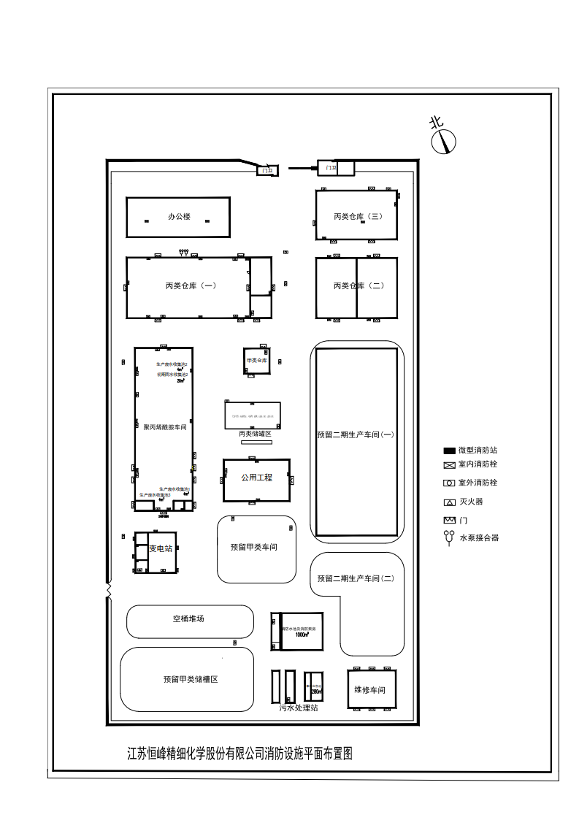

（2）工艺流程图
1、聚丙烯酰胺乳液工艺流程
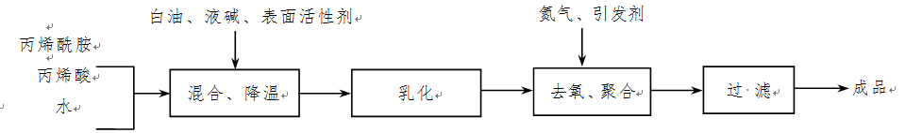
阴离子聚丙烯酰胺乳液流程图
将丙烯酰胺、丙烯酸、水按比例加到配料釜，加入液碱与酸进行反应，反应结束后调节物料的PH值，再加入白油及表面活性剂搅拌均匀，通过夹套冷冻降温到规定值，将物料抽入聚合釜，搅拌情况下通过乳化泵乳化，继续通过夹套冷冻使物料降温保持（14－16）℃，当物料达到规定的PH值及粘度后，通入氮气以置换物料及聚合釜中的氧气，达到要求后，加入定量的引发剂（过硫酸钠、亚硫酸氢钠），进行聚合反应，反应过程中，聚合釜一直通氮气，通过调节夹套冷冻阀门的开度使反应温度控制在45℃左右，聚合反应完成后，聚合釜夹套停止冷却，将反应后的物料抽入反相釜，在反相釜中降温，在25℃下加反相剂进行反相，反相完成后，物料经过滤后装桶入库。

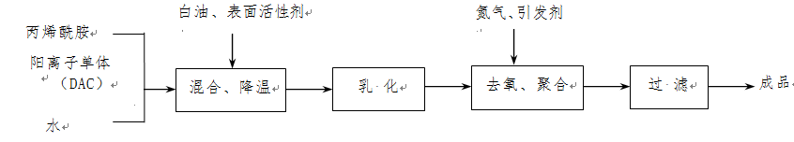
阳离子聚丙烯酰胺乳液工艺流程图
丙烯酰胺、阳离子单体(DAC)、水、白油及表面活性剂按比例加到配料釜，搅拌均匀，通过夹套降温到规定值（17－18）℃，将物料抽入聚合釜，搅拌情况下通过乳化泵乳化，调节pH值，当物料达到规定的PH值及粘度后，通入氮气以置换物料及聚合釜中的氧气，达到要求后，加入定量的引发剂（过硫酸铵等），进行聚合反应，反应过程中，聚合釜一直通氮气，反应时温度控制在45 ℃左右，聚合反应完成后，将物料抽入反相釜降温，控制温度在25℃，加入反相剂反相，反相结束后经过滤后，装桶入库。
2、聚丙烯酰胺粉剂工艺流程
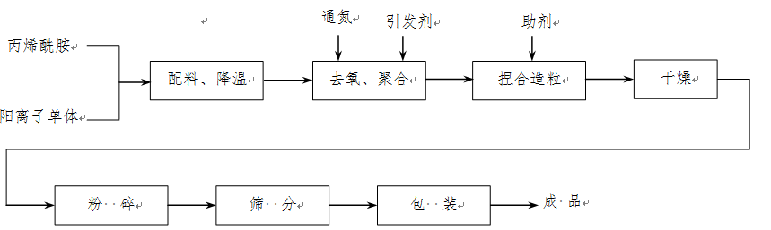
阳离子聚丙烯酰胺粉剂工艺流程图
将丙烯酰胺、阳离子单体(DAC)按比例计量投入配料釜，开动搅拌，调节PH值到规定值，通过冷却器降温到规定值（0－3）℃。
将上述物料抽入聚合釜，通氮气以去除釜内氧气，达到要求后，加入定量的引发剂（过硫酸铵等），进行聚合反应，聚合反应温度（75－85）℃，聚合反应完成后，进行保温熟化。
保温一段时间后，将聚合釜内反应完全的聚合物放出并通过聚合釜底造粒机粗造粒，然后输送到拌和机，在拌和机中加入助剂，然后进行造粒，造粒后的物料通过绞龙输送至沸腾干燥床，在120 ℃左右的温度条件下进行沸腾干燥，干燥后的物料再通过粉碎、筛分，得（20－22）目的成品，包装入库。
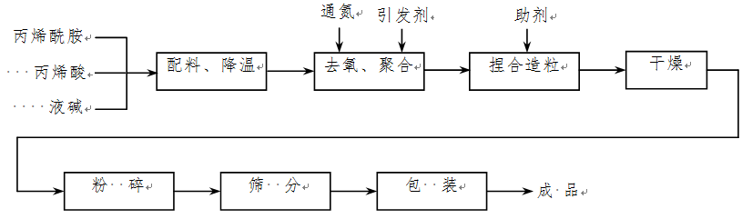
阴离子聚丙烯酰胺粉剂工艺流程图

将丙烯酰胺、丙烯酸按比例计量加入配料釜，然后缓慢加入液碱，搅拌反应，通过冷冻水降温控制酸碱反应的温度，调节pH值到规定值，降温到规定值（0~3）℃。
配料结束，将物料抽入到聚合釜，通氮气以去除物料及釜内氧气，达到要求后，加入定量的引发剂（过硫酸钠、亚硫酸氢钠），进行聚合反应。反应温度控制在(75~85)℃（自然升温），反应结束后进行保温熟化。
- 化学品安全技术说明书
丙烯酸（稀）危险、有害识别及应急处置表

标  识 | 中文名：丙烯酸 | 英文名：Acrylic acid
 | 分子式：C3H4O2 | 分子量：72.06 | UN编号：
 | 危规号： | RTECS号：201－177－9 | CAS号：79－10－7
 | 危险性类别： 第8.1类酸性腐蚀品 | 化学类别：
理化性质 | 性状： 无色液体，有刺激性气味
 | 熔点/℃：13℃ | 溶解性：与水混溶，可混溶于乙醇、乙醚
 | 沸点/℃：141℃ | 相对密度（水=1）：2.45
 | 饱和蒸气压/kPa： | 相对密度（空气=1）：2.45
 | 临界温度/℃： | 燃烧热（kJ·mol－1）：－1366.9
 | 临界压力/Mpa： －1366.9 | 最小点火能/mJ：
燃烧爆炸危险性 | 燃烧性/％：可燃 | 燃烧分解产物： 一氧化碳、二氧化碳
 | 闪点/℃：69 | 聚合危害： 放出热量而引起容器破裂和爆炸事故
 | 爆炸极限%(V/V)：：4～8 | 稳定性：
 | 引燃温度/℃：无资料 | 禁忌物：强氧化剂、强碱
 | 危险特性：可燃，其蒸气与空气可形成爆炸性混合物，遇明火、高热引起燃烧爆炸。与氧化剂发生反应。若遇高热，可发生聚合反应，放出大量热量引起容器破裂和爆炸事故。遇热、光、过氧化物及铁质易自聚放热。
 | 灭火剂：雾状水、抗溶性泡沫、干粉、二氧化碳
毒性 | 毒性分级：本品有较强的腐蚀性,中等毒性。其水溶液或高浓度蒸气会刺激皮肤和黏膜。大鼠口服LD50为590mg/kg。注意不得与丙烯酸溶液或蒸汽接触,操作时要佩戴好工作服和工作帽、防护眼镜和胶皮手套。生产设备应密闭。工作和贮存场所要具有良好的通风条件。
对人体危害 | 健康危害：该品对皮肤、眼睛和呼吸道有强烈刺激作用。  燃爆危险：该品易燃，具腐蚀性、强刺激性，可致人体灼伤。  皮肤接触：立即脱去污染的衣着，用大量流动清水冲洗至少15分钟。就医。  眼睛接触：立即提起眼睑，用大量流动清水或生理盐水彻底冲洗至少15分钟。就医。  有害燃烧产物：一氧化碳、二氧化碳。
急救 | 吸入：迅速脱离至空气新鲜处。保持呼吸道通畅。呼吸困难，输氧。如呼吸停止，立即进行人工呼吸。就医。  食入：用水漱口，给饮牛奶或蛋清。就医。
防护 | 消防人员须戴好防毒面具，在安全距离以外，在上风向灭火。用水喷射逸出液体，使其稀释成不燃性混合物，并用雾状水保护消防人员。
泄漏 处理 | 迅速撤离泄漏污染区人员至安全区，并进行隔离，严格限制出入。切断火源。建议应急处理人员戴自给正压式呼吸器，穿防酸碱工作服。不要直接接触泄漏物。尽可能切断泄漏源。防止流入下水道、排洪沟等限制性空间。小量泄漏：用砂土或其它不燃材料吸附或吸收。大量泄漏：构筑围堤或挖坑收容。用防爆泵转移至槽车或专用收集器内，回收或运至废物处理场所处置。
储运 | 通常商品加有阻聚剂。储存于阴凉、通风的库房。远离火种、热源。库温不宜超过5℃（装于受压容器中例外）。库内湿度最好不大于85%。与氧化剂、碱类分开存放，切忌混储。不宜大量储存或久存。采用防爆型照明、通风设施。禁止使用易产生火花的机械设备和工具。储区应备有泄漏应急处理设备和合适的收容材料。

丙烯酰胺危险、有害识别及应急处置表

标识 | 中文名：丙烯酰胺，2－丙烯酰胺;丙烯醯胺050－01[6]; 丙烯酰胺水合液; AM;2－丙烯酰胺 | 英文名：Acrylic acid
 | 分子式：C3H5NO | 分子量：70.08 | UN编号：2074
 | 危规号：61740 | EINECS号：201－173－7 | CAS号：79－06－1
 | 危险性类别：6.1类 | 化学类别：
理化性质 | 性状：30%水溶液，结晶后为白色结晶固体，无气味
 | 熔点/℃：82－86 °C | 溶解性：溶于水、乙醇、乙醚、丙酮，不溶于苯
 | 沸点/℃：125 °C | 相对密度（水=1）：1.12
 | 饱和蒸气压/kPa：0.21 | 相对密度（空气=1）：2.45
 | 临界温度/℃： | 燃烧热（kJ·mol－1）：
 | 临界压力/Mpa： | 最小点火能/mJ：
燃烧爆炸危险性 | 燃烧性/％：可燃 | 燃烧分解产物： 一氧化碳、二氧化碳
 | 闪点/℃：138 °C | 聚合危害： 放出热量而引起容器破裂和爆炸事故
 | 爆炸极限%(V/V)：2.7-20.6 | 稳定性： 稳定
 | 引燃温度/℃：无资料 | 禁忌物： 强氧化剂、酸类、碱类
可燃性危险特性：遇明火、高热或与氧化剂接触有引起燃烧的危险。若遇高热可发生聚合
反应，放出热量而引起容器破裂和爆炸事故。
 | 灭火剂： 雾状水、抗溶性泡沫、干粉、二氧化碳
毒性 | 毒性分级：急性毒性试验结果表明，大鼠、小鼠、豚鼠和兔的丙烯酰胺经口LD50为150－180 mg/kg，属中等毒性物质。
对人体危害 | 容易通过皮肤和黏膜被人体吸收和累积，引起神经系统的症状，皮肤出现红斑、脱皮；呕吐，腹痛。中毒者肌动电流图和脑电图异常。工作场所空气中有毒物质时间加权平均容许浓度为0.3mg/m3;短时间接触容许浓度为0.9mg/m3。
急救 | 吸入：迅速脱离现场至空气新鲜处。保持呼吸道通畅。如呼吸困难，给输氧。如呼吸停止，立即进行人工呼吸。就医。  食入：用水漱口，给饮牛奶或蛋清。就医。
防护 | 消防人员须戴好防毒面具，在安全距离以外，在上风向灭火。用水喷射逸出液体，使其稀释成不燃性混合物，并用雾状水保护消防人员。[
泄漏处理处理 | 迅速撤离泄漏污染区人员至安全区，并进行隔离，严格限制出入。切断火源。建议应急处理人员戴自给正压式呼吸器，穿防酸碱工作服。不要直接接触泄漏物。尽可能切断泄漏源。防止流入下水道、排洪沟等限制性空间。小量泄漏：用砂土或其它不燃材料吸附或吸收。大量泄漏：构筑围堤或挖坑收容。用防爆泵转移至槽车或专用收集器内，回收或运至废物处理场所处置。
储运 | 1.本品用胶合板桶、塑料桶或纤维板桶内衬塑料袋包装，每桶20kg或25kg。贮存于20～30℃阴凉干燥通风处，严防雨淋和日晒。保存期一年，按有毒化学品规定运输。  2.储存注意事项[28] 储存于阴凉、通风的库房。远离火种、热源。包装要求密封，不可与空气接触。应与氧化剂、酸类、碱类、食用化学品分开存放，切忌混储。不宜大量储存或久存。配备相应品种和数量的消防器材。储区应备有合适的材料收容泄漏物。

聚丙烯酰胺危险、有害识别及应急处置表

标  识 | 中文名：聚丙烯酰胺 | 英文名：Poly acrylamide
 | 分子式： | 分子量： | UN编号：
 | 危规号： | RTECS号： | CAS号：
 | 危险性类别： 非危险化学品 | 化学类别： 螯合剂型聚合物
理化  性质 | 性状： 白色粒状固体（粉剂）或淡黄色液体（乳液）
 | 熔点/℃： | 溶解性：不溶于水.
 | 沸点/℃： | 相对密度（水=1）：
 | 饱和蒸气压/kPa： | 相对密度（空气=1）：
 | 临界温度/℃： | 燃烧热（kJ·mol－1）：
 | 临界压力/Mpa： | 最小点火能/mJ：
燃烧爆炸危险性 | 燃烧性/％： | 燃烧分解产物：一氧化碳、二氧化碳、氮氧化物
 | 闪点/℃： | 聚合危害：
 | 爆炸极限%(V/V)： | 稳定性： 稳定
 | 引燃温度/℃：无资料 | 禁忌物：
 | 可燃性危险特性：可然
 | 灭火剂： 雾状水、抗溶性泡沫、干粉、二氧化碳
毒性 | 毒性分级：无毒
对人体危害 | 对人无毒
急救 | 皮肤接触脱去污染的衣着用肥皂水和清水彻底冲洗皮肤。  眼睛接触提起眼睑用流动清水或生理盐水冲洗。就医。
防护 | 无特别要求
泄漏  处理 | 颗粒遇水后变滑，避免人员滑倒摔伤
储运 | 储存于阴凉、通风的库房

白油危险、有害识别及应急处置表
标  识 | 中文名：白油，别名石蜡油、白色油、矿物油 | 英文名：
 | 分子式：混合物 | 分子量： | UN编号：
 | 危规号： | RTECS号： | CAS号：
 | 危险性类别： 第3.3类 | 化学类别：
理化性质 | 性状： 无色透明液体
 | 熔点/℃：＜-10 | 溶解性：不溶于水，易溶于笨、二硫化碳、醇、脂肪
 | 沸点/℃：290-370 | 相对密度（水=1）：0.8-0.85
 | 饱和蒸气压/kPa： | 相对密度（空气=1）：4
 | 临界温度/℃： | 燃烧热（kJ·mol-1）：
 | 临界压力/Mpa： | 最小点火能/mJ：
燃烧爆炸危险性 | 燃烧性/％：可燃 | 燃烧分解产物： 二氧化碳、水
 | 闪点/℃：202.7ºC | 聚合危害：
 | 爆炸极限%(V/V)：1.5-4.5 | 稳定性： 稳定
 | 引燃温度/℃：无资料 | 禁忌物：
 | 可燃性危险特性：可燃
 | 灭火剂： 抗溶性泡沫、干粉、二氧化碳
毒性 | 毒性分级：无资料
对人体危害 | 矿物油在人体肠道不被吸收或消化，同时能妨碍水份的吸收医学上将其作为润滑性泻药使用，治疗老年人或儿童的便秘。大量摄入可致便软、腹泻；长期摄入可导致消化道障碍，影响脂溶性维生素A、D、K和钙、磷等的吸收。对人体极其有害，它会将人体的脂溶性维生素全部带出，使他们无法被人体吸收，食用矿物油会导致人体维生素A、D、E、K的严重缺乏，产生一系列的病变。
急救 | ·皮肤接触：脱去污染的衣着，用肥皂水及清水彻底清洗。  ·眼睛接触：立即提起眼睑，用流动清水或生理盐水冲洗至少15分钟。就医。  ·吸入：脱离现场至空气新鲜处。必要时进行人工呼吸。就医。  ·食入：误服者立即漱口，饮足量温水，尽快洗胃，就医。
泄漏 处理 | 疏散人员至安全区，禁止无关人员进入污染区；切断电源、火源；在确保安全情况下堵漏；用活性炭等吸收后收集于干燥洁净有盖的容器中，运至废物处理场所；大量泄漏时利用围堤收容，然后收集、转移、回收或作无害化处理。
储运 | 远离火种、热源，保持容器密封。

氢氧化钠危险、有害识别表
标  识 | 中文名：氢氧化钠、烧碱 | 英文名：Sodiun hydroxide、Caustic soda
 | 分子式：NaOH | 分子量：40.01 | UN编号：1823
 | 危险化学品目录序号：1669 | RTECS号：WB4900000 | CAS号：1310－73－2
 | 危险性类别：第8.2类 碱性腐蚀品 | 化学类别：
理  化  性  质 | 性状：白色不透明固体，易潮解
 | 熔点/℃：318.4 | 溶解性：易溶于水、乙醇、甘油，不溶于丙酮
 | 沸点/℃：1390 | 相对密度（水=1）：2.12
 | 饱和蒸气压/kPa：0.13/739℃ | 相对密度（空气=1）：无资料
 | 临界温度/℃： | 燃烧热（kj·mol－1）：
 | 临界压力/MPa： | 最小点火能/Mj：
燃  烧  爆  炸  危  险  性 | 燃烧性：不燃 | 燃烧分解产物：可能产生有害的毒性烟雾
 | 闪点/℃：无意义 | 聚合危害：不聚合
 | 爆炸极限（体积分数）/％：无意义 | 稳定性：稳定
 | 自燃温度/℃：无意义 | 禁忌物：强酸、易燃或可燃物、二氧化碳、过氧化物、水
 | 危险特性：本品不会燃烧，遇水和水蒸气大量放热，形成腐蚀性溶液。与酸发生中和反应并放热。具有强腐蚀性。
 | 灭火方法：雾状水、砂土。
毒  性 | 接触限值：中国MAC：2mg/m3；苏联MAC：未制定标准；美国TWA：OSHA 2mg/m3；ACGIH 2mg/m3[上限值]；美国STEL：未制定标准。
对  人  体  危  害 | ·侵入途径：吸入、食入。  ·健康危害：本品有强烈刺激和腐蚀性。粉尘或烟雾刺激眼和呼吸道，腐蚀鼻中隔；皮肤和眼直接接触可引起灼伤；误服可造成消化道灼伤，粘膜糜烂、出血和休克。
急  救 | ·皮肤接触：立即用水冲洗至少15分钟。若有灼伤，就医治疗。  ·眼睛接触：立即提起眼脸，用流动清水或生理盐水冲洗至少15分钟。或用3%硼酸溶液冲洗。就医。  ·吸入：脱离现场至空气新鲜处。必要时进行人工呼吸。就医。  ·食入：患者清醒时立即漱口，口服稀释的醋或柠檬汁，就医。
防  护 | ·工程控制：密闭操作。  ·呼吸系统防护：必要时佩带防毒口罩。  ·眼睛防护：戴化学安全防护眼镜。  ·手防护：戴橡皮手套。  ·身体防护：穿工作服(防腐材料制作)。  ·其它：工作后，淋浴更衣。注意个人清洁卫生。
泄  漏  处  理 | 隔离泄漏污染区，周围设警告标志，建议应急处理人员戴好防毒面具，穿化学防护服。不要直接接触泄漏物，用洁清的铲子收集于干燥净洁有盖的容器中，以少量加入大量水中，调节至中性，再放入废水系统。也可以用大量水冲洗，经稀释的洗水放入废水系统。如大量泄漏，收集回收或无害处理后废弃。
储  运 | 储存于高燥清洁的仓间内。注意防潮和雨水侵入。应与易燃、可燃物及酸类分开存放。分装和搬运作业要注意个人防护。搬运时要轻装轻卸，防止包装及容器损坏。雨天不宜运输。

氢氧化钠（32%）危险、有害识别表
标  识 | 中文名：氢氧化钠、烧碱 | 英文名：Sodiun hydroxide、Caustic soda
 | 分子式：NaOH | 分子量：40.01 | UN编号：1823
 | 危险化学品目录序号：1669 | RTECS号：WB4900000 | CAS号：1310－73－2
 | 危险性类别：第8.2类 碱性腐蚀品 | 化学类别：
理  化  性  质 | 性状：无色液体
 | 熔点/℃： | 溶解性：易溶于水、乙醇、甘油，不溶于丙酮
 | 沸点/℃： | 相对密度（水=1）：1.33
 | 饱和蒸气压/kPa：0.13/739℃ | 相对密度（空气=1）：无资料
 | 临界温度/℃： | 燃烧热（kj·mol－1）：
 | 临界压力/MPa： | 最小点火能/Mj：
燃  烧  爆  炸  危  险  性 | 燃烧性：不燃 | 燃烧分解产物：可能产生有害的毒性烟雾
 | 闪点/℃：无意义 | 聚合危害：不聚合
 | 爆炸极限（体积分数）/％：无意义 | 稳定性：稳定
 | 自燃温度/℃：无意义 | 禁忌物：强酸、易燃或可燃物、二氧化碳、过氧化物、水
 | 危险特性：本品不会燃烧，与酸发生中和反应并放热。具有强腐蚀性。
 | 灭火方法：雾状水、砂土。
毒  性 | 接触限值：中国MAC：2mg/m3；苏联MAC：未制定标准；美国TWA：OSHA 2mg/m3；ACGIH 2mg/m3[上限值]；美国STEL：未制定标准。
对  人  体  危  害 | ·侵入途径：吸入、食入。  ·健康危害：本品有强烈刺激和腐蚀性。皮肤和眼直接接触可引起灼伤；误服可造成消化道灼伤，粘膜糜烂、出血和休克。
急  救 | ·皮肤接触：立即用水冲洗至少15分钟。若有灼伤，就医治疗。  ·眼睛接触：立即提起眼脸，用流动清水或生理盐水冲洗至少15分钟。或用3%硼酸溶液冲洗。就医。  ·吸入：脱离现场至空气新鲜处。必要时进行人工呼吸。就医。  ·食入：患者清醒时立即漱口，口服稀释的醋或柠檬汁，就医。
防  护 | ·工程控制：密闭操作。  ·呼吸系统防护：必要时佩带防毒口罩。  ·眼睛防护：戴化学安全防护眼镜。  ·手防护：戴橡皮手套。  ·身体防护：穿工作服(防腐材料制作)。  ·其它：工作后，淋浴更衣。注意个人清洁卫生。
泄  漏  处  理 | 隔离泄漏污染区，周围设警告标志，建议应急处理人员戴好防毒面具，穿化学防护服。不要直接接触泄漏物，用洁清的铲子收集于干燥净洁有盖的容器中，以少量加入大量水中，调节至中性，再放入废水系统。也可以用大量水冲洗，经稀释的洗水放入废水系统。如大量泄漏，收集回收或无害处理后废弃。
储  运 | 与易燃、可燃物及酸类分开存放。分装和搬运作业要注意个人防护。搬运时要轻装轻卸，防止包装及容器损坏。雨天不宜运输。

氮危险、有害识别表
标  识 | 中文名：氮；氮气 | 英文名：Nitrogen
 | 分子式：N2 | 分子量：28.01 | UN编号：1066
 | 危险化学品目录序号：172 | RTECS号：QW9700000 | CAS号：7727－37－9
 | 危险性类别：第2.2类 不燃气体 | 化学类别：
理  化  性  质 | 性状：无色无臭气体。
 | 熔点/℃：－209.8 | 溶解性：微溶于水、乙醇。
 | 沸点/℃：－195.6 | 相对密度（水=1）：0.81／－196℃
 | 饱和蒸气压/kPa：1026.42／－173℃ | 相对密度（空气=1）： 0.97
 | 临界温度/℃：－147 | 燃烧热（kj·mol－1）：
 | 临界压力/MPa：3.40 | 最小点火能/Mj：
燃  烧  爆  炸  危  险  性 | 燃烧性：不燃 | 燃烧分解产物：氮气
 | 闪点/℃：无意义 | 聚合危害：不能出现
 | 爆炸极限（体积分数）/％：无意义 | 稳定性：稳定
 | 自燃温度/℃：无意义 | 禁忌物：
 | 危险特性：惰性气体，有窒息性，在密闭空间内可将人窒息死亡。若遇高热，容器内压增大，有开裂和爆炸的危险。
 | 灭火方法：不燃。切断气源。喷水冷却容器，可能的话将容器从火场移至空旷处。
毒  性 | 接触限值：中国MAC：未制定标准；苏联MAC：未制定标准；美国TWA：ACGIH 窒息性气体；美国STEL：未制定标准。
对  人  体  危  害 | ·侵入途径：吸入。  ·健康危害：氮气过量，使氧分压下降，会引起缺氧。大气压力为392kPa表现爱笑和多言，对视、听和嗅觉刺激迟钝，智力活动减弱；在980kPa时，肌肉运动严重失调。潜水员深潜时，可发生氮的麻醉作用；上升时快速减压，可发生“减压病”。
急  救 | ·吸入：迅速脱离现场至空气新鲜处。保持呼吸道通畅。呼吸困难时给输氧。呼吸停止时，立即进行人工呼吸。就医。
防  护 | ·工程控制：密闭操作。提供良好的自然通风条件。  ·呼吸系统防护：高浓度环境中，佩带供气式呼吸器。  ·眼睛防护：一般不需特殊防护。  ·手防护：必要时戴防护手套。  ·身体防护：穿工作服。  ·其它：避免高浓度吸入。进入罐或其它高浓度区作业，须有人监护。
泄  漏  处  理 | 迅速撤离泄漏污染区人员至上风处，并隔离直至气体散尽，建议应急处理人员戴自给式呼吸器，穿相应的工作服。切断气源，通风对流，稀释扩散。漏气容器不能再用，且要经过技术处理以清除可能剩下的气体。
储  运 | 不燃性压缩气体。储存于阴凉、通风仓间内。仓温不宜超过30℃。远离火种、热源。防止阳光直射。验收时要注意品名，注意验瓶日期，先进仓的先发用。搬运时轻装轻卸，防止钢瓶及附件破损。

过硫酸铵危险、有害识别表
标  识 | 中文名：过硫酸铵 | 英文名：Ammonium persulfate
 | 分子式：(NH4)2S2O8 | 分子量：228.2 | UN编号：1444
 | 危险化学品目录序号：851 | RTECS号：SE0350000 | CAS号：7727－54－0
 | 危险性类别：第5.1类 氧化剂 | 化学类别：
理  化  性  质 | 性状：无色单斜晶体，有时略带浅绿色，有潮解性。
 | 熔点/℃：分解 | 溶解性：易溶于水。
 | 沸点/℃：分解 | 相对密度（水=1）：1.98
 | 饱和蒸气压/kPa：无资料 | 相对密度（空气=1）：7.9
 | 临界温度/℃：分解温度(℃)：120 | 燃烧热（kj·mol－1）：
 | 临界压力/MPa： | 最小点火能/Mj：
燃  烧  爆  炸  危  险  性 | 燃烧性：助燃 | 燃烧分解产物：氧化氮、氧化硫。
 | 闪点/℃：无意义 | 聚合危害：不能出现
 | 爆炸极限（体积分数）/％：无意义 | 稳定性：稳定
 | 自燃温度/℃：无意义 | 禁忌物：强还原剂、活性金属粉末、水、硫、磷。
 | 危险特性：有机物、易燃物如硫、磷或金属粉末等混合可形成爆炸性混合物，急剧加热时可发生爆炸。
 | 灭火方法：雾状水、砂土。
毒  性 | 接触限值：中国MAC：未制定标准；苏联MAC：未制定标准；美国TWA：ACGIH 5mg[S2O8]/m3；美国STEL：未制定标准。毒性：LD50：820mg／kg(大鼠经口)。
对  人  体  危  害 | ·侵入途径：吸入、食入、经皮吸收。  ·健康危害：对皮肤粘膜有刺激性和腐蚀性。吸入后引起鼻炎、喉炎、气短和咳嗽等。眼及皮肤接触可引起强烈刺激、疼痛甚至灼伤。口服引起腹痛、恶心和呕吐。长期皮肤接触可引起变应性皮炎。
急  救 | ·皮肤接触：脱去污染的衣着，用流动清水冲洗15分钟。若有灼伤，就医治疗。  ·眼睛接触：立即提起眼睑，用流动清水或生理盐水冲洗至少15分钟。就医。  ·吸入：迅速脱离现场至空气新鲜处。保持呼吸道通畅。必要时进行人工呼吸。就医。  ·食入：误服者立即漱口，给饮牛奶或蛋清。就医。
防  护 | ·工程控制：密闭操作，局部排风。  ·呼吸系统防护：空气中浓度超标时，应该佩带防毒面具。  ·眼睛防护：戴化学安全防护眼镜。  ·手防护：戴防化学品手套。  ·身体防护：穿相应的防护服。  ·其它：工作现场禁止吸烟、进食和饮水。工作后，彻底清洗。注意个人清洁卫生。  ·避免接触的条件：接触潮湿空气。
泄  漏  处  理 | 隔离泄漏污染区，周围设警告标志，建议应急处理人员戴好防毒面具，穿化学防护服。不要直接接触泄漏物，勿使泄漏物与可燃物质(木材、纸、油等)接触，用沙土、干燥石灰或苏打灰混合，然后收集加入水中(3％)，用硫酸调节pH值至2，再逐渐加入过量的亚硫酸氢钠，待反应完后废弃。也可以用大量水冲洗，经稀释的洗水放入废水系统。如大量泄漏，收集回收或无害处理后废弃。
储  运 | 储存于阴凉、干燥、通风处。远离火种、热源。防止阳光直射。应与易燃、可燃物，还原剂、硫、磷等分开存放。切忌混储混运。搬运时要轻装轻卸，防止包装及容器损坏。禁止震动、撞击和摩擦。

过硫酸钠危险、有害识别表
标  识 | 中文名：过硫酸钠 | 英文名：Sodium persulfate
 | 分子式：Na2S2O8 | 分子量：238.13 | UN编号：1505
 | 危险化学品目录序号：858 | RTECS号：SE0525000 | CAS号：7775－27－1
 | 危险性类别：第5.1类 氧化剂 | 化学类别：
理  化  性  质 | 性状：白色结晶性粉末，无臭。
 | 熔点/℃：无资料 | 溶解性：溶于水
 | 沸点/℃：无资料 | 相对密度（水=1）：无资料
 | 饱和蒸气压/kPa：无意义 | 相对密度（空气=1）：无资料
 | 临界温度/℃： | 燃烧热（kj·mol－1）：
 | 临界压力/MPa： | 最小点火能/Mj：
燃  烧  爆  炸  危  险  性 | 燃烧性：助燃 | 燃烧分解产物：氧化硫
 | 闪点/℃：无意义 | 聚合危害：不能出现
 | 爆炸极限（体积分数）/％： | 稳定性：稳定
 | 自燃温度/℃：无意义 | 禁忌物：强还原剂、活性金属粉末、强碱、醇类、水、硫、磷
 | 危险特性：与有机物、还原剂、易燃物如硫、磷等接触或混合时有引起燃烧爆炸的危险。急剧加热时可发生爆炸。
 | 灭火方法：雾状水、砂土、泡沫。
毒  性 | 接触限值：中国MAC：未制定标准；苏联MAC：未制定标准；美国TWA：ACGIH 5mg[S2O8]/m3；美国STEL：未制定标准。毒性：LD50：226mg/kg(小鼠腔膜内)。
对  人  体  危  害 | ·侵入途径：吸入、食入、经皮吸收。  ·健康危害：本品对眼、上呼吸道和皮肤有刺激性。某些敏感个体接触本品后，可能发生湿疹和(或)哮喘。
急  救 | ·皮肤接触：脱去污染的衣着，用大量流动清水彻底冲洗。  ·眼睛接触：立即提起眼睑，用流动清水或生理盐水冲洗至少15分钟。就医。  ·吸入：迅速脱离现场至空气新鲜处。保持呼吸道通畅。必要时进行人工呼吸。就医。  ·食入：误服者立即漱口，给饮牛奶或蛋清。就医。
防  护 | ·工程控制：生产过程密闭，加强通风。  ·呼吸系统防护：作业工人应戴口罩。  ·眼睛防护：戴安全防护眼镜。  ·手防护：必要时戴防执手套。  ·身体防护：穿相应的防护服。  ·其它：工作后，淋浴更衣。保持良好的卫生习惯。
泄  漏  处  理 | 隔离泄漏污染区，周围设警告标志，建议应急处理人员戴好防毒面具，穿化学防护服。不要直接接触泄漏物，勿使泄漏物与可燃物质(木材、纸、油等)接触，将地面洒上苏打灰，然后收集加入水中(3％)，用硫酸调节Ph值至2，再逐渐加入过量的亚硫酸氢钠，待反应完后废弃或用大量水冲洗，经稀释的洗水放入废水系统。如大量泄漏，收集回收或无害处理后废弃。
储  运 | 储存于阴凉、干燥、通风处。远离火种、热源。防止阳光直射。保持容器密封。应与易燃、可燃物，还原剂、硫、磷等分开存放。切忌混储混运。搬运时要轻装轻卸，防止包装及容器损坏。禁止震动、撞击和摩擦。

亚硫酸氢钠危险、有害识别表
标  识 | 中文名：亚硫酸氢钠；酸式亚硫酸钠 |  | 英文名：Sodium bisulfite；Hydrogen sulfite sodium
 | 分子式：NaHSO3 |  | 分子量：104.06 | UN编号：2693
 | 危险化学品目录序号：2455 |  | RTECS号：VZ2000000 | CAS号：7631－90－5
 | 危险性类别：第8.1类 酸性腐蚀品 |  | 化学类别：
理  化  性  质 | 性状：白色结晶粉末，有二氧化硫的气味。
 | 熔点/℃：(分解) | 溶解性：易溶于水，微溶于醇、乙醚
 | 沸点/℃： | 相对密度（水=1）：1.48(20℃)
 | 饱和蒸气压/kPa： | 相对密度（空气=1）：
 | 临界温度/℃： | 燃烧热（kj·mol－1）：
 | 临界压力/MPa： | 最小点火能/Mj：
燃  烧  爆  炸  危  险  性 | 燃烧性：不燃 | 燃烧分解产物：氧化硫、氧化钠
 | 闪点/℃： | 聚合危害：不能出现
 | 爆炸极限（体积分数）/％： | 稳定性：稳定
 | 自燃温度/℃： | 禁忌物：强氧化剂、强酸、强碱
 | 危险特性：具有强还原性。有腐蚀性。接触酸或酸气能产生有毒气体。受高热分解，放出有毒的烟气。
 | 灭火方法：雾状水、二氧化碳、砂土。
毒  性 | 接触限值：中国MAC：未制订标准；前苏联MAC：未制订标准；美国TLV－TWA：5mg/m3；美国TLV－STEL：未制订标准。毒性：LD50：2000mg/kg(大鼠经口)。
对  人  体  危  害 | ·侵入途径：吸入、食入。  ·健康危害：对眼睛、皮肤和粘膜有腐蚀性。误服会中毒。有致敏作用。资料报道有致突变作用。能散发出有毒的二氧化硫气体。
急  救 | ·皮肤接触：用肥皂水及清水彻底冲洗。就医。  ·眼睛接触：拉开眼睑，用流动清水冲洗15分钟。就医。  ·吸入：脱离现场至空气新鲜处。呼吸困难时给输氧。呼吸停止时，立即进行人工呼吸。就医。·食入：误服者，口服牛奶、豆浆或蛋清，就医。
防  护 | ·工程控制：密闭操作，局部排风。  ·呼吸系统防护：作业工人应该佩戴防尘口罩。空气中浓度较高时，建议佩戴自给式呼吸器。·眼睛防护：戴化学安全防护眼镜。  ·手防护：戴橡胶手套。·身体防护：穿防腐工作服。  ·其它：工作现场禁止吸烟、进食和饮水。工作前后不饮酒，用温水洗澡。工作服不要带到非作业场所，单独存放被毒物污染的衣服，洗后再用。注意个人清洁卫生。
泄  漏  处  理 | 储存于阴凉、隔离泄漏污染区，周围设警告标志，建议应急处理人员戴自给式呼吸器，穿化学防护服。不要直接接触泄漏物，用砂土、蛭石或其它惰性材料吸收，收集运至废物处理场所。用水刷洗泄漏污染区，对污染地带进行通风。如大量泄漏，收集回收或无害处理后废弃。
储  运 | 通风仓间内。远离火种、热源。防止阳光曝晒。保持容器密封，勿与空气接触，防止氧化变质。应与碱类、酸类等分开存放。不宜久存，以免变质。操作现场不得吸烟、饮水、进食。搬运时要轻装轻卸，防止包装及容器损坏。分装和搬运作业要注意个人防护。
磷酸危险、有害识别表
标  识 | 中文名：磷酸 | 英文名：Phosphoric acid；Orthophosphoric acid
 | 分子式：H3PO4 | 分子量：98 | UN编号：1805
 | 危险化学品目录序号：1805 | RTECS号：TB6300000 | CAS号：7664－38－2
 | 危险性类别：第8.1类 酸性腐蚀品 | 化学类别：
理  化  性  质 | 性状：纯磷酸为无色结晶，无臭，具有酸味。
 | 熔点/℃：42.4(纯品) | 溶解性：与水混溶，可混溶于乙醇。
 | 沸点/℃：260 | 相对密度（水=1）：1.87(纯晶)
 | 饱和蒸气压/kPa： 0.67／25℃(纯) | 相对密度（空气=1）：3.38
 | 临界温度/℃： | 燃烧热（kj·mol－1）：
 | 临界压力/MPa： | 最小点火能/Mj：
燃  烧  爆  炸  危  险  性 | 燃烧性：助燃 | 燃烧分解产物：氧化磷。
 | 闪点/℃： | 聚合危害：不能出现
 | 爆炸极限（体积分数）/％： | 稳定性：稳定
 | 自燃温度/℃： | 禁忌物：强碱、活性金属粉末、易燃或可燃物。
 | 危险特性：有腐蚀性。受热分解产生剧毒的氧化磷烟气。
 | 灭火方法：泡沫、二氧化碳、砂土、干粉。
毒  性 | 接触限值：中国PC－TWA：1mg/m3，PC－STEL：3mg/m3；苏联MAC：未制定标准；美国TWA：OSHA 1mg/m3；ACGIH 1mg/m3；美国STEL：ACGIH 3mg/m3。  毒性：LD50：1530mg/kg(大鼠经口)；2740mg/kg(兔经皮)。
对  人  体  危  害 | ·侵入途径：吸入、食入、经皮吸收。  ·健康危害：蒸气或雾对眼、鼻、喉有刺激性。液体可致皮肤或眼灼伤。慢性影响：鼻粘膜萎缩，鼻中隔穿孔。长期反复皮肤接触，可引起皮肤刺激。
急  救 | ·皮肤接触：脱去污染的衣着，立即用流动清水彻底冲洗。若有灼伤，按酸灼伤处理。  ·眼睛接触：立即提起眼睑，用流动清水或生理盐水冲洗至少15分钟。就医。  ·吸入：脱离现场至空气新鲜处。必要时进行人工呼吸。就医。  ·食入：误服者立即漱口，给饮牛奶或蛋清。就医。
防  护 | ·工程控制：密闭操作，注意通风。尽可能机械化、自动化。  ·呼吸系统防护：空气中浓度超标时，必须佩带防毒面具或供气式头盔。紧急事态抢救或逃生时，建议佩带自给式呼吸器。  ·眼睛防护：戴化学安全防护眼镜。  ·手防护：戴橡皮手套。  ·身体防护：穿工作服(防腐材料制作)。  ·其它：工作后，淋浴更衣。单独存放被毒物污染的衣服，洗后再用。保持良好的卫生习惯。
泄  漏  处  理 | 疏散泄漏污染区人员至安全区，禁止无关人员进入污染区，建议应急处理人员戴好防毒面具，穿化学防护服。不要直接接触泄漏物，用沙土、干燥石灰或苏打灰混合，然后收集转移到安全场所或以少量加入大量水中，调节至中性，再放入废水系统。如大量泄漏，收集回收或无害处理后废弃。
储  运 | 储存于阴凉、干燥、通风处。远离火种、热源。防止阳光直射。保持容器密封。应与碱类、H发泡剂等分开存放。分装和搬运作业要注意个人防护。搬运时要轻装轻卸，防止包装及容器损坏。

柴油危险、有害识别表
标  识 | 中文名：柴油 | 英文名：Diesel oiL
 | 成份：烷烃、芳烃、稀烃等，十六烷值不小于45. | 分子量：224 | UN编号：
 | 危险化学品目录序号： | RTECS号： | CAS号：68334－30－5
 | 危险性类别：3.3类 | 化学类别：
理  化  性  质 | 性状：稍有粘性的浅黄至棕色液体。
 | 熔点/℃：－35～20 | 自燃点/℃：350～380
 | 沸程/℃：280～370 | 相对密度（水=1）：0.87～0.9
燃  烧  爆  炸  危  险  性 | 燃烧性：易燃、可燃液体 | 燃烧分解产物：一氧化碳、二氧化碳
 | 闪点/℃：不小于55 | 禁忌物：强氧化剂、卤素
 | 危险特性：遇明火、高热度或接触氧化剂，有可引起燃烧爆炸的危险；遇高热时，容器内压力增大，有开裂和爆炸的危险。
灭火方法：消防人员佩戴防护用品，在上风向方向灭火，尽可能将容器从火场移到空旷处，喷水保持容器冷却，直到火被扑灭。
灭火剂：泡沫、二氧化碳、砂土、干粉。
毒  性 | 接触限值：中国MAC及美国TLV—TWA均未制定标准  毒性：具有刺激作用。
对  人  体  危  害 | ·侵入途径：吸入、食入、经皮吸收。  ·健康危害：吸入可引起吸入性肺炎。能经胎盘进入胎儿血中。柴油蒸汽可引起眼、鼻刺激症状、头晕及头痛，皮肤接触可引起接触性皮炎、油性痤疮。
急  救 | ·皮肤接触：脱去污染的衣着，用肥皂水及清水彻底清洗。  ·眼睛接触：立即提起眼睑，用流动清水或生理盐水冲洗至少15分钟。就医。  ·吸入：脱离现场至空气新鲜处。必要时进行人工呼吸。就医。  ·食入：误服者立即漱口，饮足量温水，尽快洗胃，就医。
泄  漏  处  理 | 疏散人员至安全区，禁止无关人员进入污染区；切断电源、火源；在确保安全情况下堵漏；喷水雾可减少蒸发；用活性炭等吸收后收集于干燥洁净有盖的容器中，运至废物处理场所；大量泄漏时利用围堤收容，然后收集、转移、回收或作无害化处理。
储  运 | 阴凉、通风罐、仓；远离火种、热源，防止阳光直射；保持容器密封，并与氧化剂分开存放；储运设施电气、照明采用防爆型；禁止使用易产生火花的机械、工具；装卸时要控制流速；采取防静电措施。

丙烯酰氧乙基三甲基氯化铵危险、有害识别及应急处置表

标  识 | 中文名：丙烯酰氧乙基三甲基氯化铵 | 英文名：
 | 分子式：C8H16ClNO2 | 分子量：193.67 | UN编号：
 | 危规号： | RTECS号： | CAS号：44992－01－0.mol
 | 危险性类别： 非危险化学品 | 化学类别：
理化  性质 | 性状： 淡黄色液体
 | 熔点/℃： | 溶解性：不溶于水.
 | 沸点/℃： | 相对密度（水=1）：1.132
 | 饱和蒸气压/kPa： | 相对密度（空气=1）：
 | 临界温度/℃： | 燃烧热（kJ·mol－1）：
 | 临界压力/Mpa： | 最小点火能/mJ：
燃烧爆炸危险性 | 燃烧性/％： | 燃烧分解产物：
 | 闪点/℃：>110 | 聚合危害：放出热量而引起容器破裂和爆炸事故
 | 爆炸极限%(V/V)： | 稳定性： 稳定
 | 引燃温度/℃：无资料 | 禁忌物：
 | 可燃性危险特性：不燃
 | 灭火剂： 雾状水、抗溶性泡沫、干粉、二氧化碳
毒性 | 毒性分级：无资料
对人体危害 | 刺激呼吸系统和皮肤。皮肤接触可能致敏。
急救 | 不慎与眼睛接触后，请立即用大量清水冲洗并征求医生意见。
防护 | 穿戴适当的防护服、手套和护目镜或面具。
泄漏  处理 | 疏散人员至安全区，禁止无关人员进入污染区；在确保安全情况下堵漏；用活性炭等吸收后收集于干燥洁净有盖的容器中，运至废物处理场所；大量泄漏时利用围堤收容，然后收集、转移、回收或作无害化处理。
储运 | 储存于阴凉、通风罐、仓；远离火种、热源，防止阳光直射；保持容器密封，并与氧化剂分开存放。
除了以上化学品以外，公司还存在危险固废：聚丙烯酰胺乳液滤渣、污水处理污泥、废包装袋、废机油，危险固废中主要是滤渣中残留的丙烯酰胺，容易通过皮肤和黏膜被人体吸收和累积，引起神经系统的症状，皮肤出现红斑、脱皮；呕吐，腹痛，中毒者肌动电流图和脑电图异常。进行滤渣、污泥、废包装袋或废机油收集贮存时，穿戴适当的防护用品，万一接触到眼睛，应立即用大量水冲洗，如有不适，就医诊治。
- 事故救援联动协议
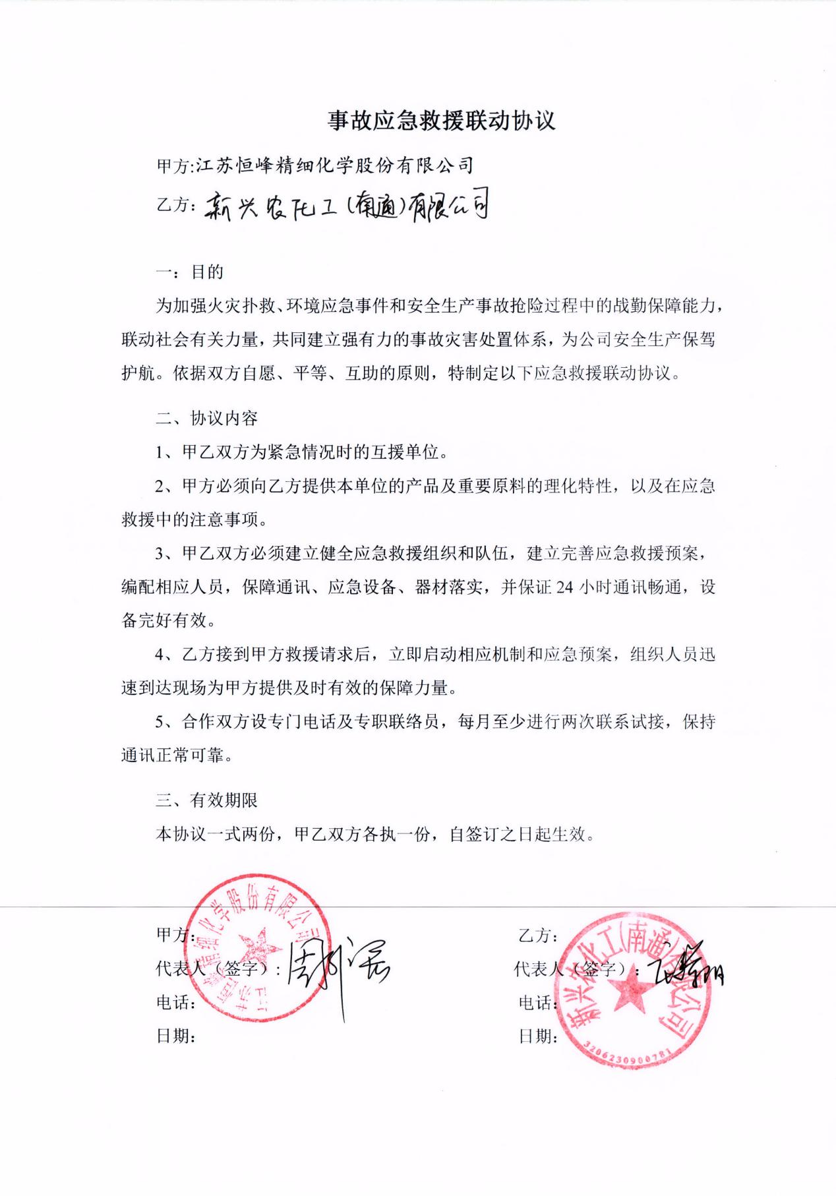

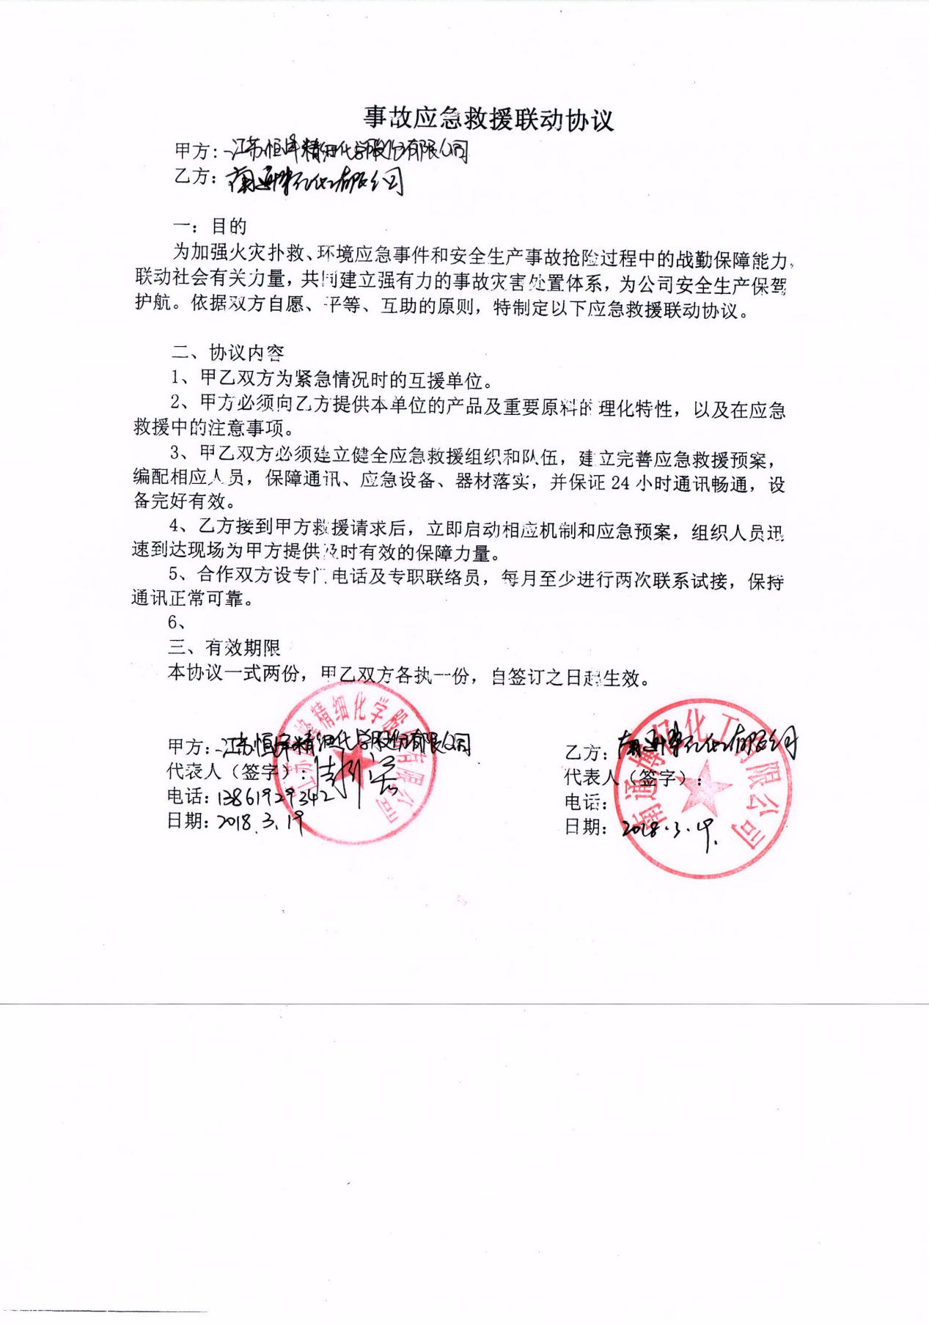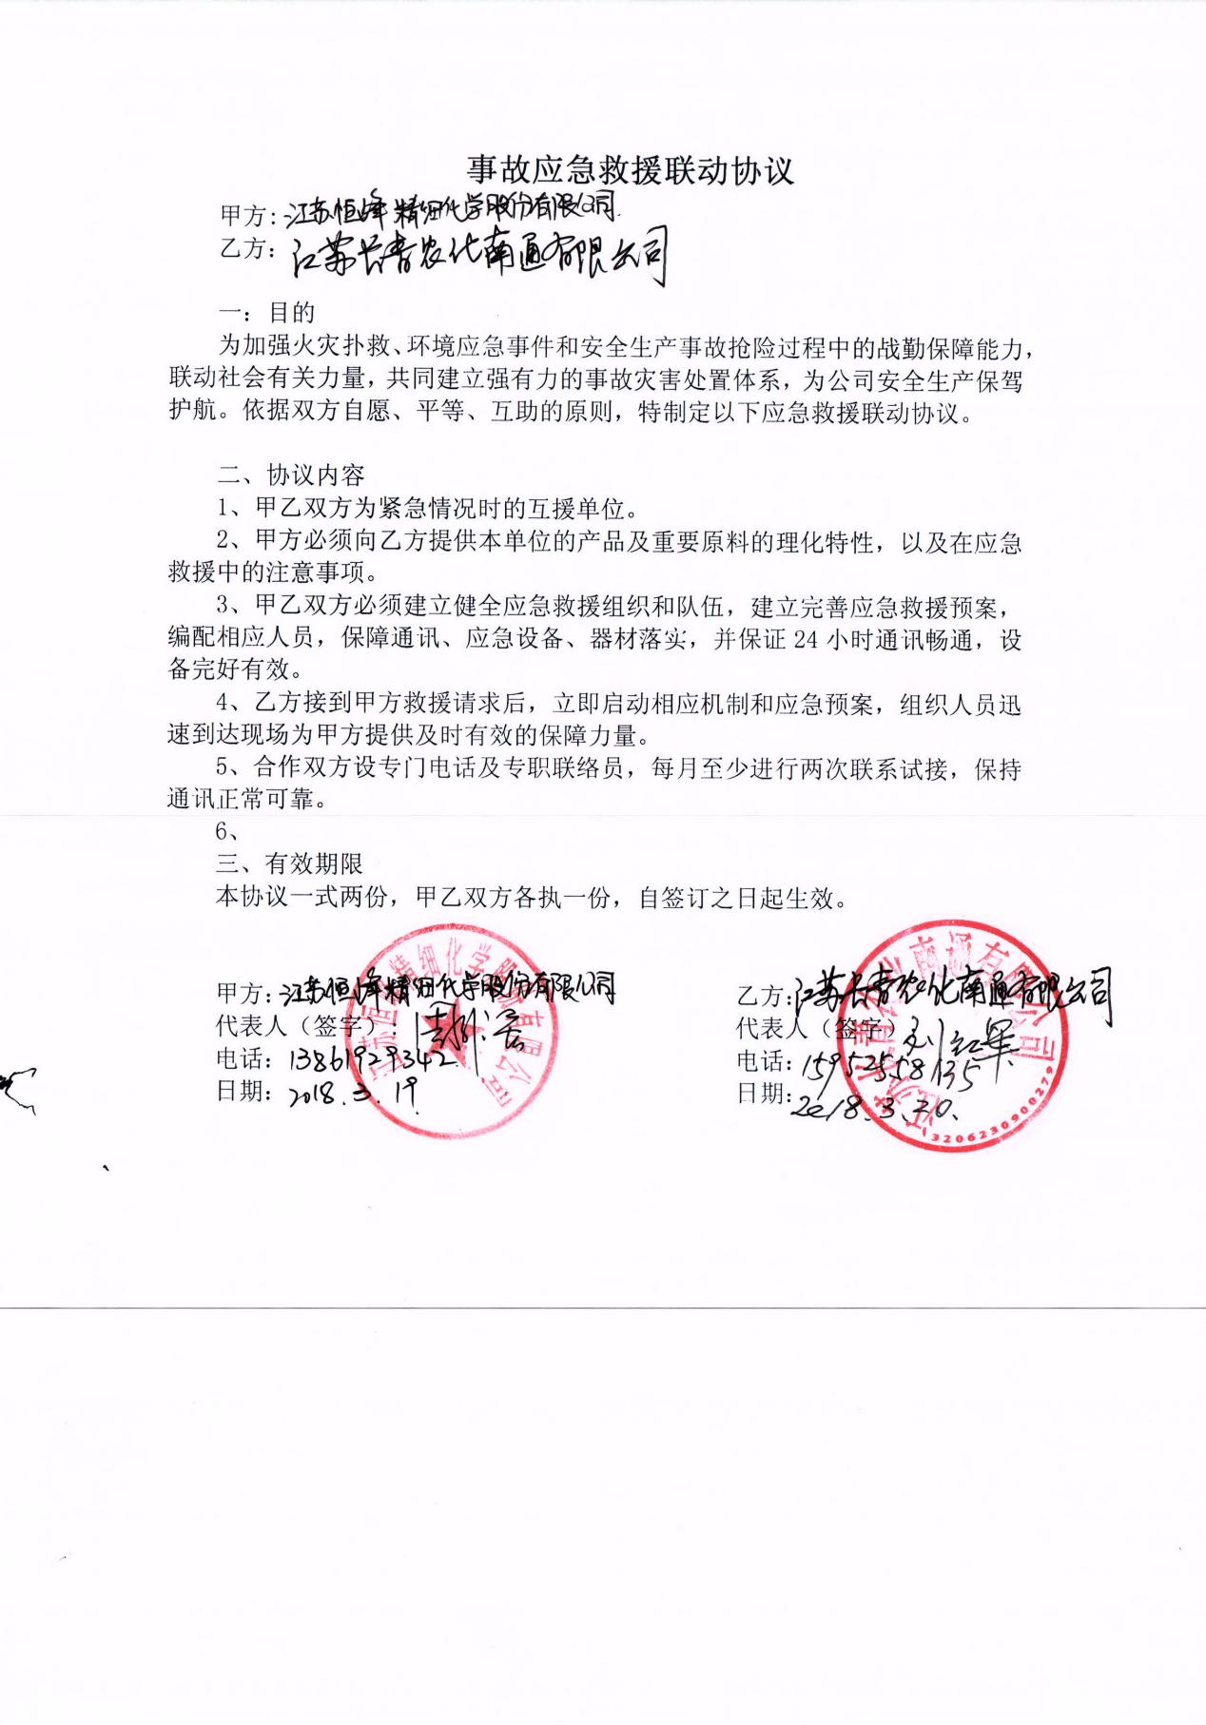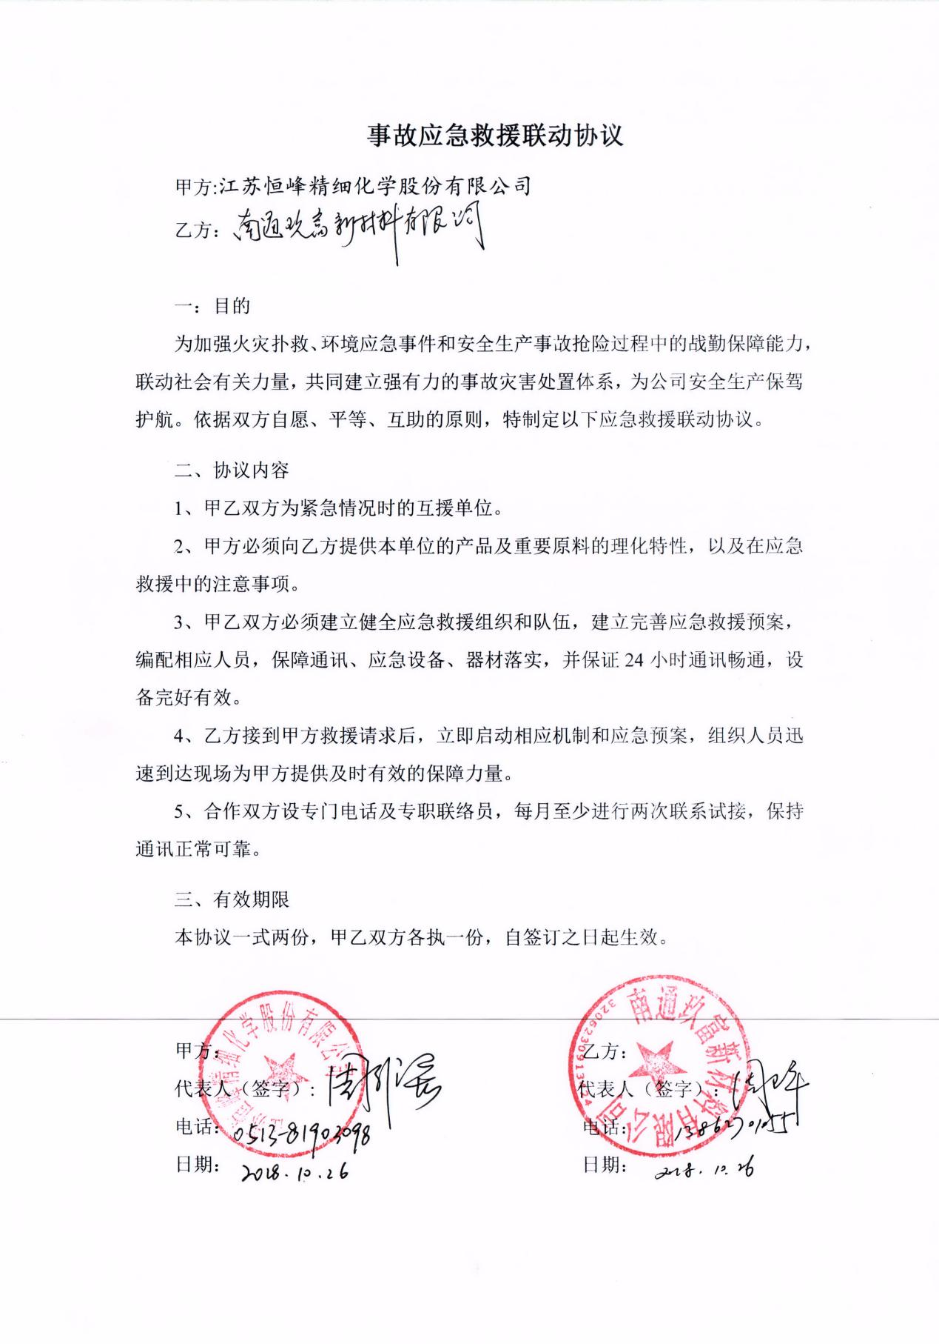

（5）厂区逃生路线图、紧急集合点及重点危险目标图
